教学设计

课程基本信息
学科 | 信息技术 | 年级 | 高一年级 | 学期 | 秋季
课题 | 描述“洗涤算法”
教科书 | 书 名：普通高中信息技术必修1数据与计算教材  出版社：上海科技教育出版社 出版日期：2022年7月
教学目标
1.掌握描述算法的三种常用方式。
2.使用流程图来描述算法。
3.提高学生用算法解决问题的意识。
教学内容
教学重点：
1.使用流程图来描述算法。 教学难点：
1.使用流程图来描述算法。
2.灵活运用算法解决问题。
教学过程

一、复习回顾
1
是在有限步骤内解决某一问题所使用的方法。

有穷性、确定性、可行性、有零个或多个输入、有一个或多个输出
3
可读性、正确性、高效性
【设计意图】复习回顾，引起学生对算法知识点的回忆

二、介绍本节课学习目标
1.通过洗衣机洗涤过程掌握描述算法的三种常用方式。
2.能够利用流程图来描述算法。
3.增强算法解决问题的意识。

【设计意图】明确本节课的学习目标

三、引入上节课内容——洗衣机“洗涤算法”
经过分析解决问题的步骤，获得了此问题的算法，通过简单的语句将算法表示了出来， 这就是描述算法。
【设计意图】回顾情景发现问题，引导学生发现，其实将这些步骤表示出来，就是描述算法。

四、学习新知，描述算法的方法
1.描述算法及其方法
描述算法就是将解决问题的步骤，用一种可理解的形式表示出来。
常用的描述算法的方式有自然语言描述、流程图描述和用伪代码描述
2.联系上节课后思考，
设计算法：
步骤1:电动机正转30秒
步 骤 2 : 停 2 秒
步骤3:电动机反转30秒
步 骤 4 : 停 2 秒
以上步骤重复执行5次，你能用简单的语句将描述“洗涤算法”的过程表示出来吗?
引导出用这种描述方法其实就是自然语言描述
【设计意图】联系上节课内容，从生活体验出发，学习算法的描述方法，能简单的描述

生活中的算法。
3. 描述算法的方法
方法一、用自然语言描述
自然语言即人们日常生活中使用的语言，比较符合我们的阅读习惯。描述用词要准 确、统一、无二义性，且算法的控制结构和嵌套层次要明确。
优点：通俗易懂，
缺点：冗长、容易产生歧义性
列举“张三听李明说他的儿子考上大学”例子，理解自然语言描述算法是有歧义性。 方法二、流程图描述方法
流程图由一些简单的框图组成，框图用来表示算法的步骤。流程图所使用的符号遵 循国家颁布的标准。
常用的流程图符号、名称及作用

图形符号 名称 |  |  |  | 作用
 |  |  | 开始/结束框 | 表示一个算法的开始或结束。
 |  |  | 处理框 | 表示要处理的内容，
输入/输出框 |  |  |  | 表示数据的输入或结果的输出。
判断框 |  |  |  | 表示条件判断的情况。
连接框 |  |  |  | 用于连接因画不下而断开的流程线。
 |  | 流程线 |  | 指出流程控制方向。

1. 计数器清零；  2. 计数器小于5,往下执行。否，执行1.8;  3. 电动机正传30秒；  4. 电动机停2秒；  5. 电动机反转30秒；  6. 电动机停2秒；  7. 计数器加1,跳转1.2执行；  8. 洗涤结束。 | 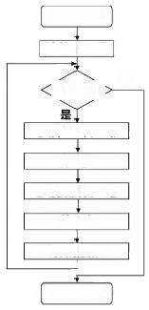  洗涤开始  计数器清零  否  计 数 < 5  电动机正转30秒  停2秒  电动机反转30秒  停2秒  计数器加1  洗涤结束
流程图描述的算法清晰直观，算法结构表达明确，缺点是当控制结构和嵌套层次较 复杂时，对应流程图所占篇幅会比较大，影响可读性，也不易于修改。如果要用流程图 来描述整个“快洗”模式的算法，图就有些庞大。
方法三、伪代码描述方法

伪代码是一种算法描述语言，它是用介于自然语言和程序设计语言之间的人工语言来 描述算法。
伪代码书写方便、格式紧凑、表达精炼，比较容易被开发人员理解。 i=0
WHILE i<5
电动机正转30秒
停 2 秒
电动机反转30秒
停 2 秒
i=i+1
【设计意图】引导学生发现，旧问题中包含新知，分析洗衣机洗涤模式的流程图，引出 算法的描述方式，强化对算法的描述方式的理解。
4. 算法描述方式的比较
同学们将这三种描述方法进行简单的对比，并说一说他们各有什么特点?

算法描述方式 | 优势 | 不足
自然语言 | 通俗易懂 | 容易产生歧义
流程图 | 结构清晰 寓意明确 | 情况复杂时，过多的流 程线影响算法的理解
伪 代 码 | 直观简洁  写法灵活 | 错误不易排查，  计算机无法理解和执行
五、实践练习，巩固新知
活动一
有些洗衣机会根据投入衣物的重量来自动设定水位，其算法用自然语言可描述如下： 如果衣物重量属于范围1,则设定为第一挡水量；
否则，如果衣物重量属于范围2,则设定为第二挡水量；
否则，如果衣物重量属于范围3,则设定为第三挡水量；
否则，报警提示衣物超重。
请同学们补全下面流程图和伪代码。

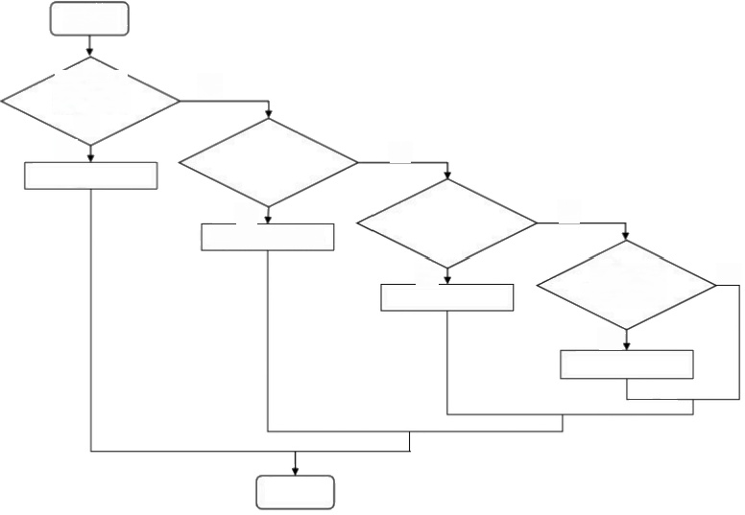
开始

衣物重量 否
属于范围 1?
是 否

是 否
设定为第二档水
是 衣物重量 否
超出容量?
是
IF衣物重量 IN 范围1

EISEIF衣物重量IN 范围2

设定 水位=第三档水量
ELSE
END IF

活动二
以下是医院自助挂号的过程请，你使用流程图来描述医院“自助挂号算法”
(1)进入登录界面，选用本人有效证件登录。
(2)进入挂号分类界面，选择要挂号的科室。
(3)选择该科室当日门诊的某位医生。
(4)依据提示完成缴费。

(5)领取机器打印的挂号就诊单。
【设计意图】引发学生思考，突破难点，进一步提升对算法描述方式的的认识。 学生会灵活使用三种方法描述算法，

六、总结
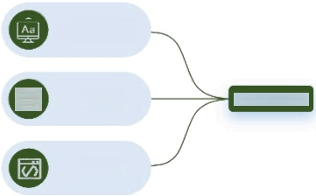
自然语言

d 流程图 算法的描述方式

伪代码
【设计意图】回顾梳理本节课学习内容，加深理解。
备注：教学设计应至少含教学目标、教学内容、教学过程等三个部分，如有其它内容，可自 行补充增加。文档字体请使用“黑色，宋体，五号”。

